Ф. И. О | Группа | Награды
Аширова Бегимай | Лк 1-17 | Стипендия “Атуулдук” | 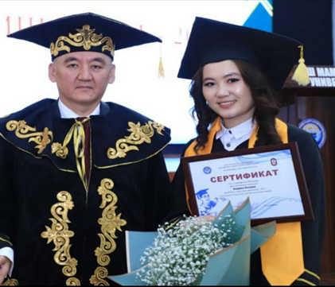
Авазбеков Бектурсун | Лб 1-17 | -Дважды лучший студент СНГ  -Стипендия “Атуулдук”  -Медаль “Жаш илимпоз" | 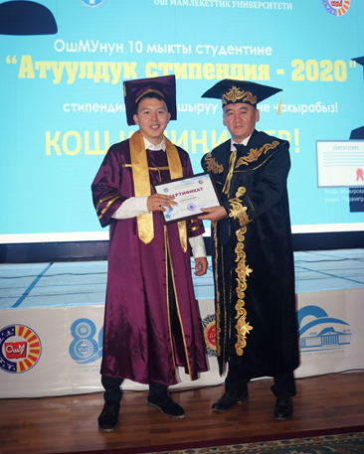
Нурбек кызы Айпери | Лб 1-19А | -Стипендия “Атуулдук “ | 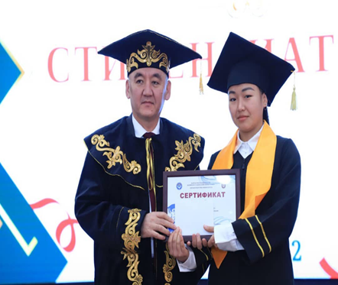
Медицина факультетинин "Жаш илимпоз студенттер" аталышындагы парадка катышуучуларынын тизмеси:

